Mes parents se séparent

https://www.droitsetenfants.org/guides-et-outils/

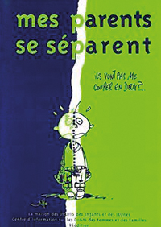

**Livret pour les enfants et leurs parents**

*“Pourquoi mes parents se séparent ?*

*De quel nom je peux me servir ?*

*Comment faire quand ils ne sont pas d’accord à mon sujet ?*

*J’habite chez l’un, comment faire pour continuer à voir l’autre ?”* Publié par La Maison des Droits des Enfants et des Jeunes et le Centre d’information sur les droits des femmes et des familles de la Haute-Garonne, ce guide permet aux enfants de surmonter les inquiétudes que peut susciter une séparation ou un divorce.

Le tout en 7 chapitres, explorant chacun un grand thème – comme le temps passé avec chacun des parents, le domicile ou encore les relations avec la nouvelle famille.

Un cahier détachable est destiné aux parents : ils y trouveront, sous la forme d’un test de connaissances, des informations juridiques.